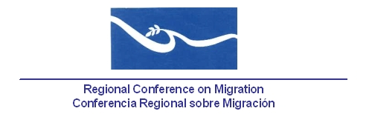

Grupo Regional de Consulta sobre Migración (GRCM)

Red de Funcionarios de Enlace para Combatir la Trata de Personas y el Tráfico Ilícito de Migrantes

Tegucigalpa, Honduras

19 de noviembre de 2008

Salón: Del General

BORRADOR DE AGENDA

09:00 – 09:30 Apertura por parte de la Presidencia Pro-Témpore (PPT) y aprobación de la agenda.

09:30 – 10:15 Reporte de los países relativos a los avances en el combate de la trata de personas y el tráfico ilícito de migrantes. [Lideran: Todas las delegaciones]

- Matrices preparadas por México
- Mecanismos de cooperación con las organizaciones de la sociedad civil.

10:15 – 10:30 Pausa

10:30 – 10:45 Presentación por parte de la RROCM sobre iniciativas asociadas a la trata de personas y al tráfico ilícito de migrantes.

10:45– 11:00 Informe de evaluación de los protocolos nacionales para la repatriación de víctimas de trata [Lidera: OIM]

11:00 – 11:15 Recomendaciones sobre el Formato Estándar para el Intercambio de Información sobre casos de Tráfico y Trata de Personas. [Lidera: OIM]

11:15 – 12:00 Actualización del Plan de Trabajo. [Lideran: Todas las delegaciones]

12:00 - 12:15 Propuestas para nuevas actividades y cierre de la reunión. [Lideran: Todas las delegaciones]

- Definición de fechas para las capacitaciones sobre detección de documentos fraudulentos (Costa Rica, Guatemala y Panamá)

12:15 – 13:00 Preparar informe de la reunión de la red para el GRCM. [Lidera: PPT]

